PELUDITOS: LA RED ANIMAL DE JACOBACCI
Esta plataforma no es simplemente una base de datos o una cartelera digital más; es una herramienta comunitaria nacida en Jacobacci para transformar la convivencia entre los vecinos y nuestros animales.
No estamos armando una planilla fría. Peluditos es una red vecinal pensada exclusivamente para darle el estatus de familia a nuestros compañeros de cuatro patas. Nuestro objetivo principal es darte a vos, como tutor, la tranquilidad absoluta de que tu animalito está protegido y respaldado por toda nuestra comunidad, trabajando siempre con datos 100% reales y transparentes.
Pero además, este proyecto tiene un motor solidario. Al usar la app, formás parte de una gran red de ayuda para vos en caso que la necesites por cualquier infortunio, y para el grupo de chicas que integran PATITAS FELICES. Quienes con enorme e inquebrantable esfuerzo, trabajan dia a día para lograr que allan menos Patitas tristes deambulando solos por nuestra localidad.
Para ello hemos dispuesto que por cada auspiciante se transformará en un colaborador de P.F. porque su aporte ayudara a sostener su proyecto y esta app que cariñosamente hemos llamado PELUDITOS.
También podrás contar con un links de Mercado Pago para que de forma voluntaria te conviertas en “Padrino” de P.F. aportando las veces que quieras y el monto que puedas.

🐾 ¿Qué vas a encontrar en este sistema?
- Tu espacio personal: Un rincón digital diseñado a medida donde tus animales son los protagonistas. Primero deberas registrarte vos como tutor. Luego tus mascotas. Así creás el perfil único dentro de PELUDITOS.
- La Ficha Digital Única: Es el verdadero "DNI" de tu mascota. Al registrar a tu compañero, el sistema le va a generar un Número de ID único e irrepetible, idéntico en su función a nuestro número de documento. Esta base de datos real, honesta y sin intermediarios es la clave para que Zoonosis y el Hospital local puedan agilizar la atención y garantizar la salud pública en Jacobacci.
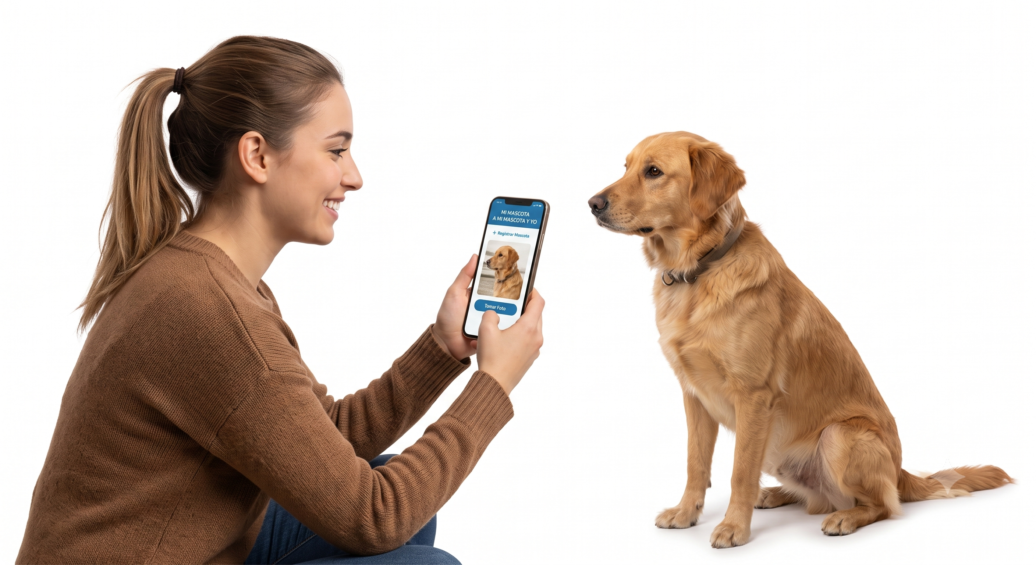
- La Chapita Inteligente (Código QR): ¡La columna vertebral del proyecto! Al registrar a tu compañero, el sistema genera automáticamente un Código QR único en alta calidad. Podés imprimirlo o mandarlo a grabar en su chapita de metal. Si alguien lo encuentra en la calle, con solo escanearlo con el celular se abrirá un chat de WhatsApp directo con vos para avisarte al instante.


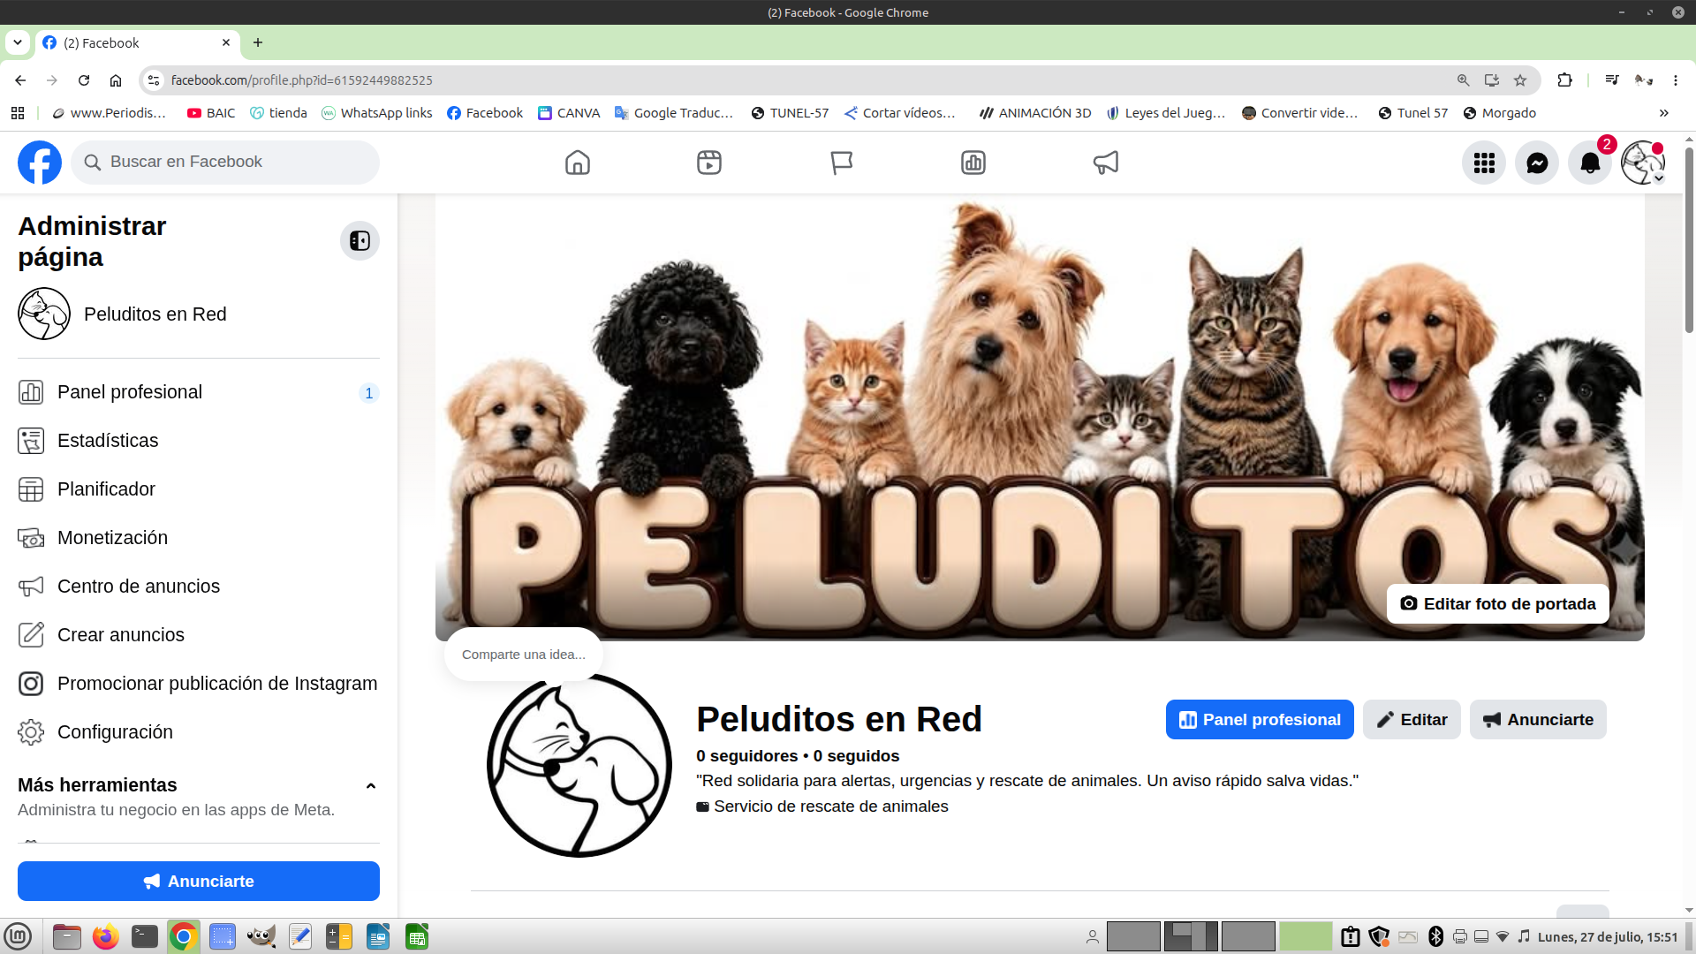
- Red de Contención S.O.S.: Nuestro sistema de alerta rápida. No solo se activa si un compañero se pierde para que todo Jacobacci se entere y ayude a buscarlo, sino que también es una herramienta vital para emitir avisos urgentes sobre cualquier animalito que se encuentre en una situación de riesgo real de vida. Una red de vecinos atentos cuidando a los que no tienen voz.
En el momento exacto que des el aviso de Animalito en Peligro, la noticia impactará inmediatamente en nuestra PÁGINA DE FACEBOOK PELUDITOS EN RED

- Comercios Adheridos: Como te lo mencionaras al principio, vas a notar espacios publicitarios de locales amigos. El valioso aporte de estos comercios adheridos genera ingresos que van destinados directamente a ayudar a la agrupación Patitas Felices, y al mismo tiempo, contribuye al sostenimiento de esta plataforma para que siga activa y gratuita. Podrás solicitar ser parte de esta app con solo un click en el botón de whatsapp dispuesto para ello. Al instante alguien de Patitas Felices o la administración de este servicio, se pondrá en contacto.
- El Botón "Padrinos": En todas las pantallas vas a ver un botón a disposición por si alguna vez querés y podés hacer un aporte voluntario. Cada granito de arena ayuda a mantener esta red viva.

